Práctica Autónoma

Actividad aprendizaje: App Inventor: Traductor de idioma

Propósito del aprendizaje: Utilizar el traductor traslator1 en una aplicación móvil para traducir texto en diferentes idiomas.

Instrucciones: Elaborar una aplicación que traduzca texto del español a inglés y Frances además de dos idiomas más a elección del estudiante.

* **PRIMERO VAMOS A DISEÑAR NUESTRA APLICACION EMPEZANDO POR SCREEN QUE SE MODIFICARA EL NOMBRE EN EL APARTADO DE PROPIEDADES.**

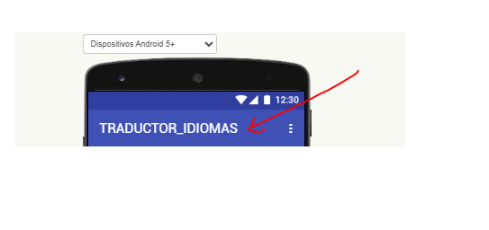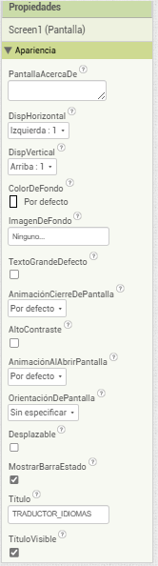

* **DEPUES EMPEZAREMOS A PONER LOS PRIMEROS COMPONENTES QUE NECESITEMOS, QUE SE AGREGARAN EN LA PANTALLA DEL CELULAR, QUE QUEDARA DE LA SIGUIENTE MANERA**

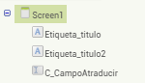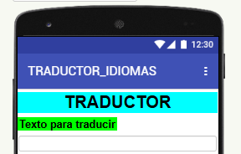

* **LOS MODIFICAREMOS PARA PONER INDENTIFICARLOS Y NO EXISTA CONFUCION, LES CAMBIAREMOS NOMBRE, DISEÑO Y TAMAÑO.**

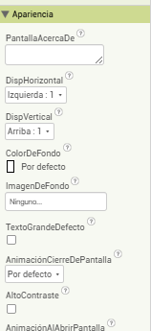

* **AHORA AGREGAREMOS UNA DISPOSICION HORIZONTAL QUE SE ENCUENTRA EN EL APARTADO DE DE ‘PALETA’ EN LA PARTE BAJA LLAMADA ‘DISPOSICIÓN’. Y SE ARRASTRARA A LA PANTALLA DEL CELULAR.**

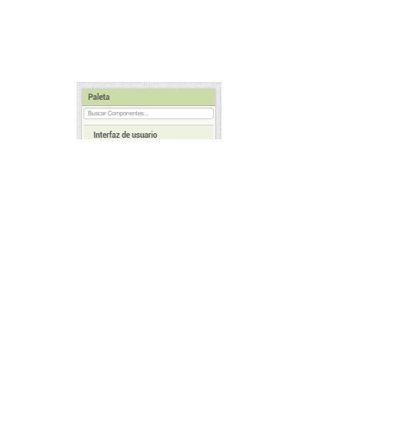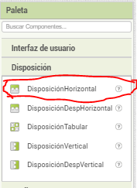

* **EN LA DISPOSICION AGREGAREMOS 4 BOTONES, LOS BOTONES SE ARRASTRARÁN ADENTRO DE LA DISPOSICION, TENDRA QUE QUEDAR DE LA SIGUIENTE MANERA:**



* **LOS MODIFICAREMOS PARA QUE TENGAN IMAGEN Y TAMAÑO DIFERENTE. PARA MODIFICAR CADA BOTON SELECCIONAREMOS EL BOTON DESEADO Y SE MODIFICARA EN EL APARTADO DE PROPIEDADES CADA UNO, PARA QUE QUEDE DE LA SIGUIENTE MANERA:**

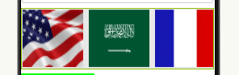

* **AHORA ABAJO DE NUESTRA DISPOSICION QUE QUEDO CON LAS BANDERAS DE NUESTROS PAISES A ELECCION, PONDREMOS UNA ETIQUETA, QUE SE ENCUENTRA EN EL APARTADO DE PALETA EN INTERFAS DEL USUARIO.**
* **LO MODIFICAREMOS EN PROPIEDADES PARA QUE QUEDE DE LA SIGUIENTE MANERA:**

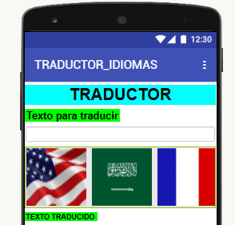

* **AGREGAREMOS OTRA ETIQUETA PARA QUE EN ELLA NOS DIGA NUESTRO TEXTO QUE SE TRADUCIO.**
* **EN ESA ETIQUETA LE QUITAREMOS TODO EL TEXTO QUE TIENE Y LA DEJAREMOS EN BLANCO Y MODIFICAREMOS TAMAÑO Y COLOR A NUESTRO GUSTO.**
* **ESA ETIQUETA QUEDARA DE LA SIGUIENTE MANERA:**

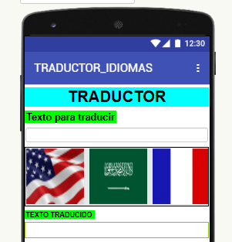

* **AHORA ABAJO DE TODO LO QUE LLEVAMOS AGRAGAREMOS OTRA BOTON, ESE BOTON NOS SERVIRA PARA PODER BORRAR LO ESCRITO.**
* **EL BOTON SERA MODIFICADO A NUESTRO GUSTO, Y SE LE PONDRA UN TEXTO QUE DIRA ‘BORRAR’, QUE QUEDARIA DE LA SIGUIENTE MANERA:**

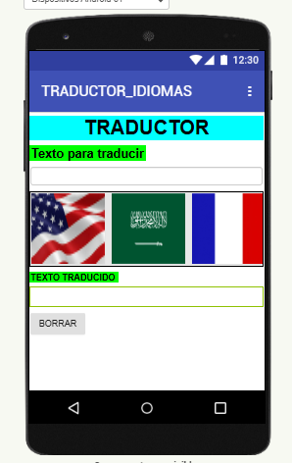

* **AHORA AGREGAREMOS UN COMPONENTE NO VISIBLE , QUE NOS AYUDARA A QUE SE PUEDA TRADUCIR NUESTRO TEXTO, ESE SE ENCUENTRA EN EL APARTADO DE PALETA EN LA SECCION DE MEDIOS**

 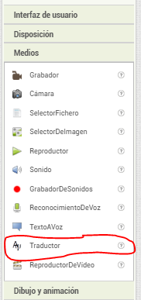

* **LO ARRASTRAREMOS HASTA NUESTRA PANTALLA Y SOLITO SE COLOCARA DE LA SIGUIENTE MANERA**

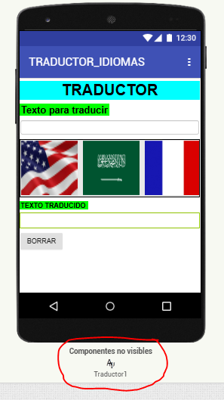

* **AHORA QUE YA TERMINAMOS NUESTRO DISEÑO DE INTERFAZ, NOS IREMOS AL APARTADO DE BLOQUES PARA HACER QUE NUESTRA APLICACION FUNCIONE**

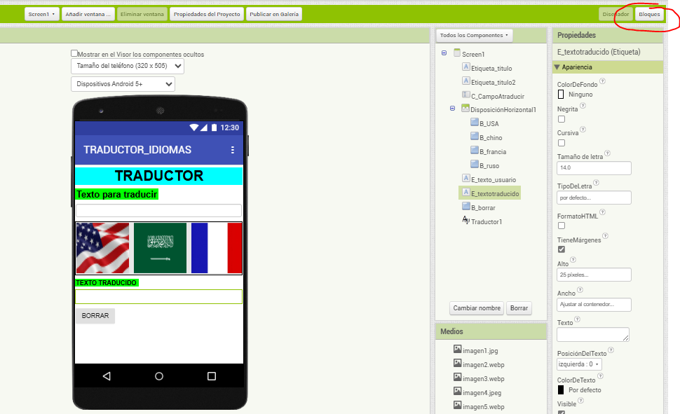

* **UNA VEZ QUE YA LE DIMOS CLIC NOS APARECERA DE LA SIGUIENTE MANERA**

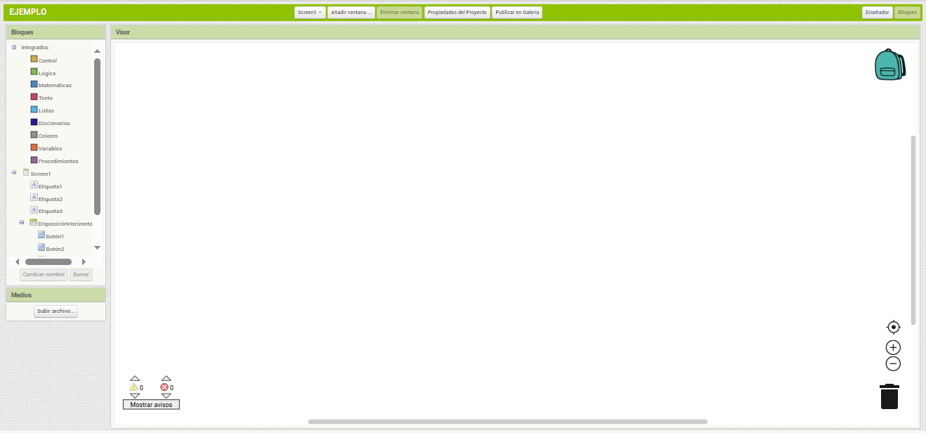

* **AHORA NOS IREMOS AL APARTADO DE BLOQUES EN EL LE DAREMOS CLIC A NUESTRO PRIMER BOTON QUE SE ENCUENTRA EN DISPOSICION ORIZONTAL Y NOS SALDRA DE LA SIGUIENTE MANERA:**

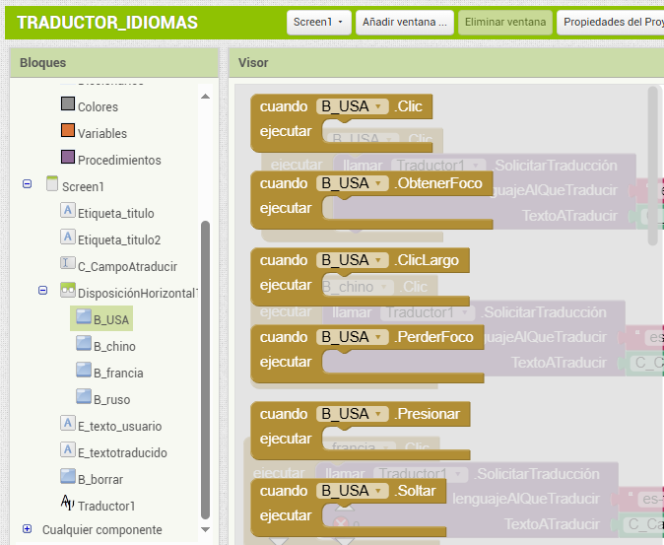

* **EN EL ARRASTRAREMOS NUESTRA PRIMERA OPCION Y LA COLOCAREMOS EN NUESTRA PANTALLA EN BLANCO**

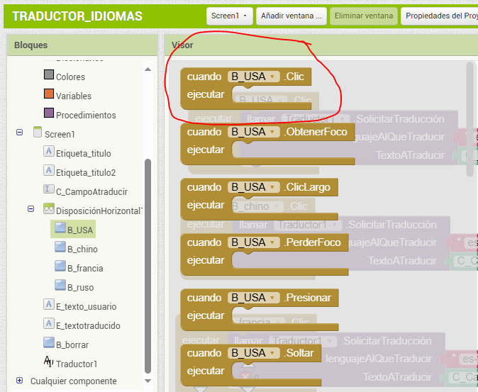

* **AHORA LE SELECCIONAREMOS NUESTRO COMPONENTE NO VISIBLE (TRADUCTOR) Y ARRASTRAREMOS NUESTRA SEGUNDA OPCION**

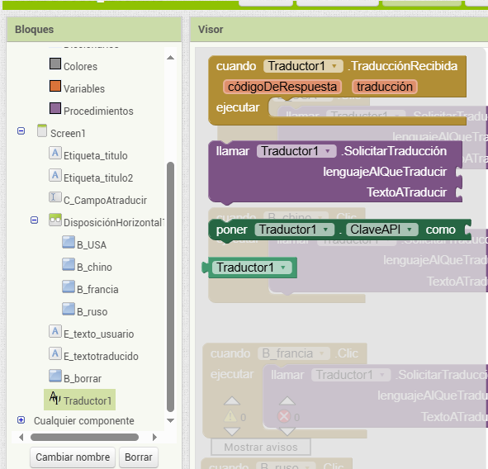

* **LAS CONECTAREMOS JUNTAS PARA QUE QUEDE DE LA SIGUIENTE MANERA**

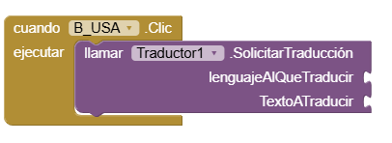

* **AHORA SELECCIONAREMOS C_CampoATraducir Y SELECCIONAREMOS EL SIGUIENTE**

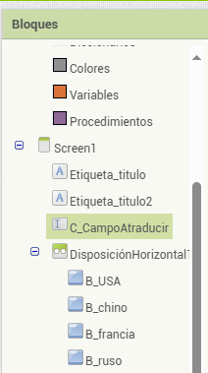

* **Y LO ARRASTRAREMOS PARA CONECTARLO CON LOS DEMAS Y QUEDARIA DE LA SIGUIENTE MANERA:**

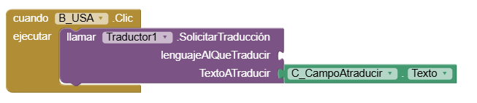

* **AHORA SELECCIONAREMOS TEXTO Y ESCOGEREMOS EL SIGUIENTE:**

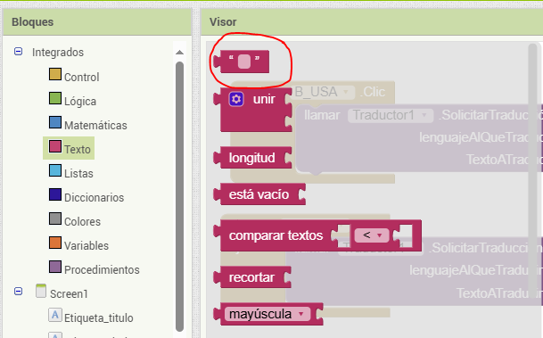

* **Y LO CONECTAREMOS IGUAL QUE LOS DEMAS PARA QUE QUEDE DE LA SIGUIENTE MANERA:**

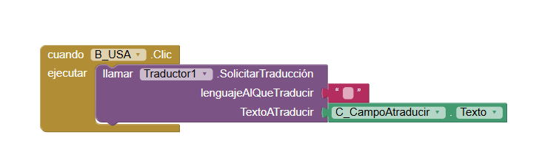

* **EN EL CUADRITO QUE ACABOS DE COLOCAR PONDREMOS EN EL IDIOMA QUE QUERAMOS QUE NOS LO TRADUSCA, PARA SABER LA ABREVIACION DEL IDIOMA QUE DESEAMOS ENTRAREMOS A LA SIGUIENTE LIGA: Android Localization Code (THE COMPLETE LIST) - Community - MIT App Inventor Community**
* **UNA VEZ QUE SEPAMOS LA ABREVIACION LA COLOCAREMOS DENTRO DEL RECUADRO ROSA PARA QUE NOS QUEDE DE LA SIGUIENTE MANERA:**

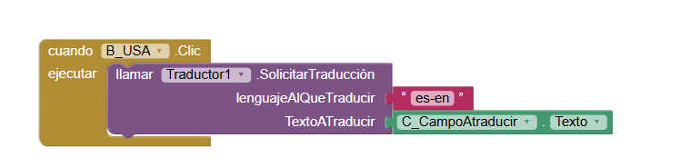

* **LO QUE HISIMOS ANTERIORMENTE LO REPETIREMOS CON LOS DEMAS BOTONES QUE SE ENCUENTRAN EN LA DISPOSICION ORIZONTAL, PARA QUE NOS QUEDE DE LA SIGUIENTE MANERA:**

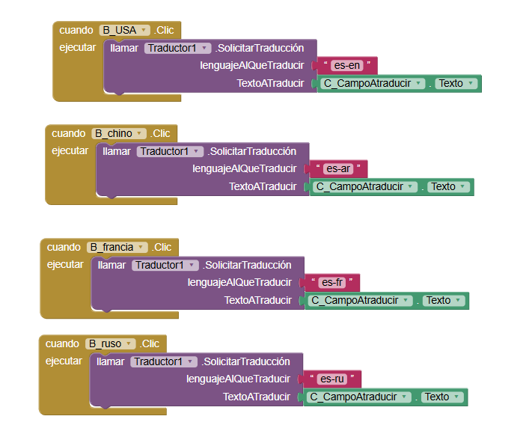

* **PARA QUE NUESTRA TRADUCCIÓN FUNCIONE TENDREMOS QUE HACER LO SIGUIENTE EN EL MISMO APARTADO DE BLOQUES**
* **UBICAREMOS EL APARTADO DE BLOQUES Y SELECCIONAREMOS NUESTRO COMPONENTE NO VISIBLE Y SELECCIONAREMOS EL SIGUIENTE:**

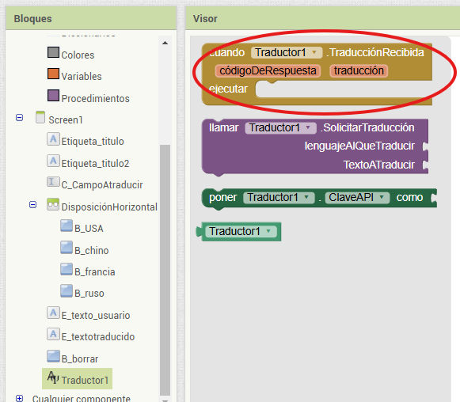

* **AHORA NOS IREMOS AL MISMO APARTADO DE BLOQUES Y SELECCIONAREMOS:**

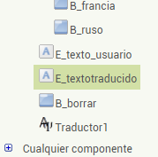

* **Y EL SELECCIONARMOS EL SIGUIENTE:**



* **LO CONECTAREMOS CON EL ANTERIOR PARA QUE QUEDE DE LA SIGUIENTE MANERA:**

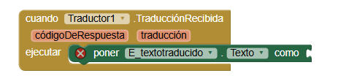

* **AHORA EN EL MISMO SELECCIONAREMOS EL SIGUIENTE:**

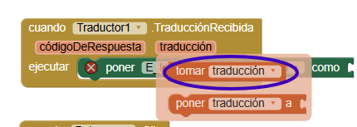

* **LO JUNATEROS CON LOS DEMAS PARA QUE QUEDE DE LA SGUIENTE MANERA:**

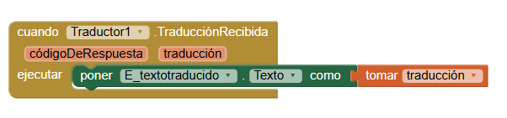

* **PARA QUE NUESTRO BOTON DE BORRAR FUNCIONE TENDREMOS QUE HACER LO SIGUIENTE:**
* **SELECCIONAR EL BOTON DE BORRAR Y ELEGIR EL SIGUIENTE:**

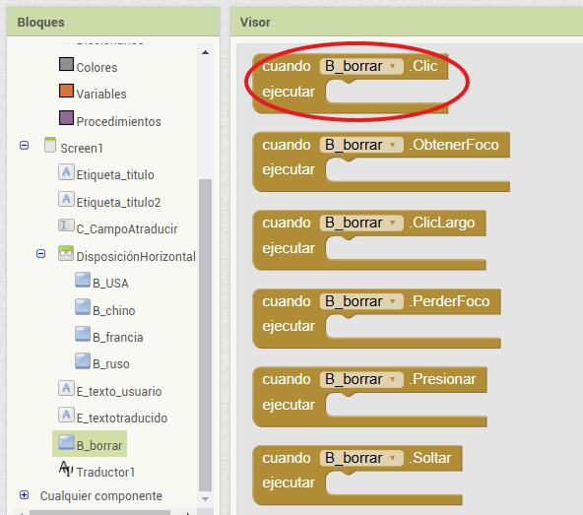

* **LO SELECCIONAREMOS Y AHORA ELEGIREMOS EL SIGUIENTE :**

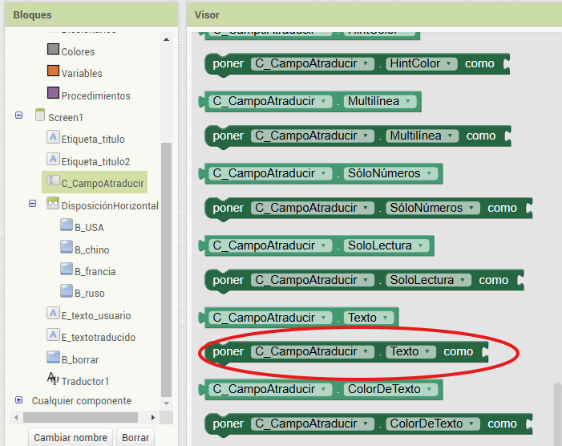

* **Y LO AÑADIREMOS JUSTOS PARA QUE QUEDE ASI:**

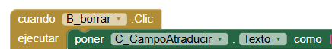

* **AHORA SELECCIONAREMOS LO SIGUIENTE:**

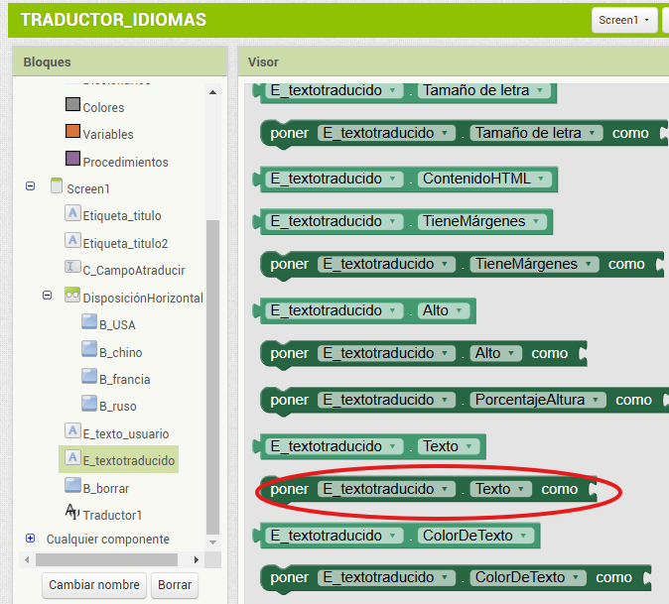

* **Y TAMBIEN LO AÑADIREMOS PARA QUE QUEDE DE LA SIGUIENTE FORMA:**

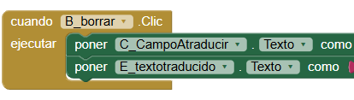

* **AHORA AÑADIREMOS UN TEXTO:**

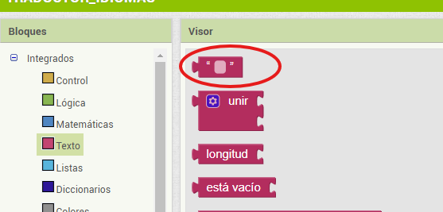

* **Y LOS AÑADIREMOS PARA QUE QUEDE ASI:**

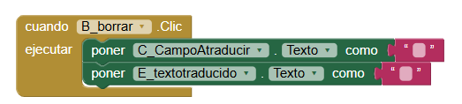

* **YA CON ESO HECHO YA PODREMOS EJECUTAR NUESTRA APLICACION, PARA HACERLO PRIMERO DESCARGAREMOS EN NUESTRO CELULAR LA APLICACION LLAMADA MIT AI2 Companion**
* **DESPUES EN NUESTRO DISPOSITIVO EN DONDE REALIZAMOS TODO NUESTRO PROCEDIMIENTO NOS IREMOS AL APARTADO DE CONECTAR.**

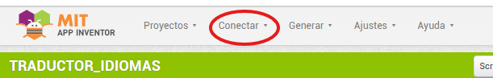

* **LE DAREMOS CLIC Y SELECCIONAREMOS LO SIGUIENTE:**

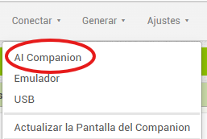

* **Y NOS APARECERA ESTO:**

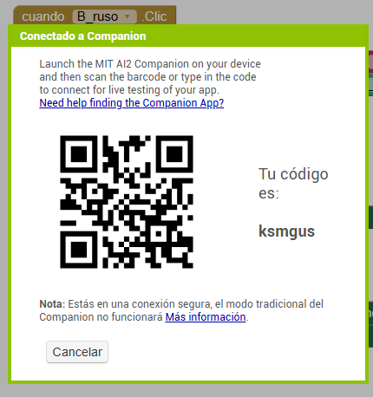

* **ESE CODIGO QR LO PODRAS ESCANEAR DESDE TU APLICACION O PODRAS PONER TU CODIGO QUE TE INDICA**
* **EN ESTE CASO ESCANEAREMOS EL QR, EN NUESTRA APLICACION DEL CELULAR SELECCIONAREMOS LO SIGUIENTE:**

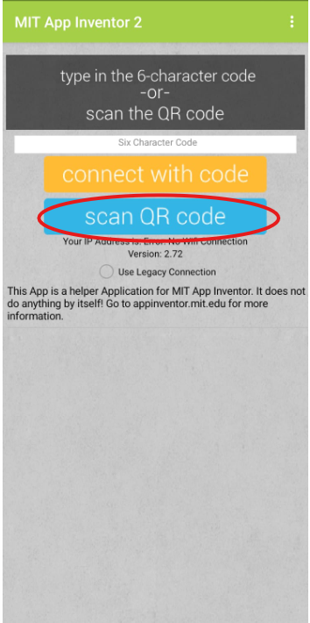

* **Y ESCANEAMOS NUESTRO CODIGO QR Y EMPEZAREMOS A USAR NUESTRA APP:**

